

**INFORMASI PENYELENGGARAAN PEMERINTAHAN DESA PUCANGANOM TAHUN 2019**

**KEPADA MASYARAKAT**

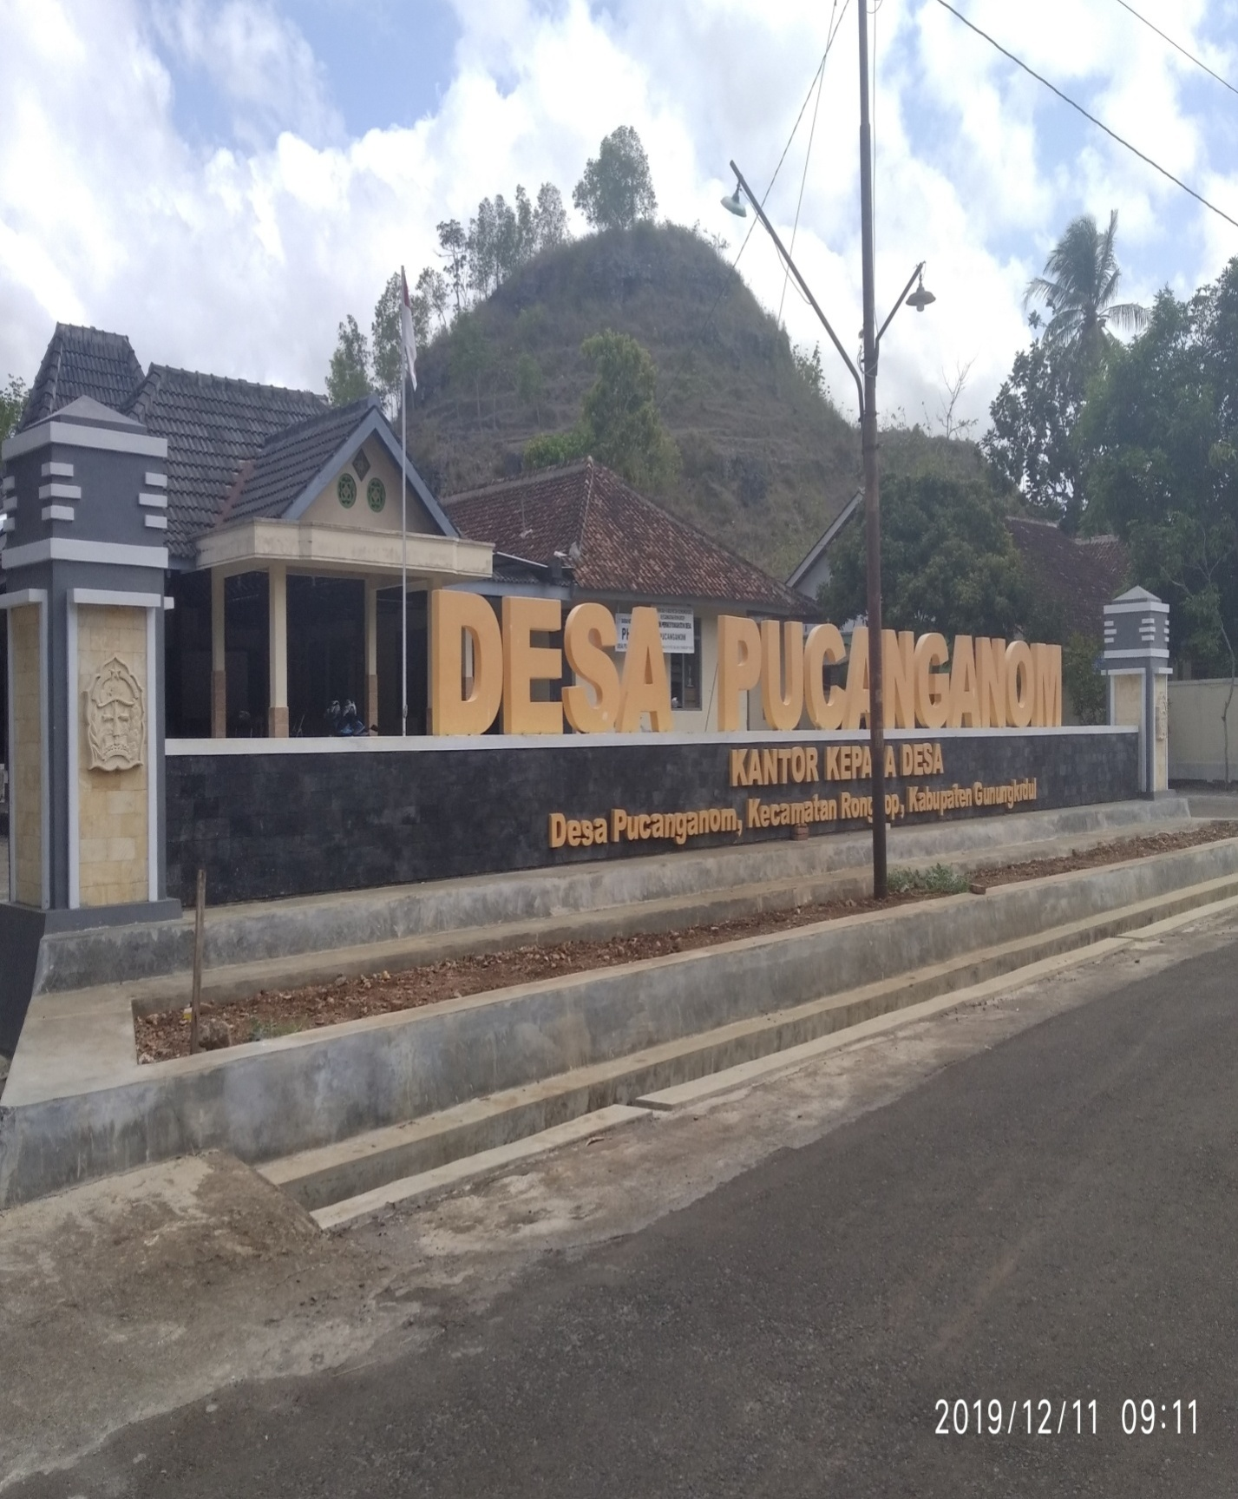**(IPPD)**

**PEMERINTAH DESA PUCANGANOM**

**KECAMATAN RONGKOP**

**KABUPATEN GUNUNGKIDUL**

**TAHUN 2020**

**INFORMASI PENYELENGGARAAN PEMERINTAHAN DESA TAHUN 2019**

**KEPADA MASYARAKAT**

**BAB I PROGRAM KERJA PENYELENGGARAAN PEMERINTAHAN DESA**

1. **Rencana Program Kerja Bidang Penyelenggaraan Pemerintahan Desa Tahun Anggaran 2019.**

**Sub Bidang Penyelenggaraan Belanja Penghasilan Tetap, Tunjangan dan Operasional Pemerintah Desa :**

1. Penyediaan Penghasilan Tetap dan Tunjangan Kepala Desa.
2. Penyediaan Penghasilan Tetap dan Tunjangan Perangkat Desa.
3. Penyediaan Jaminan Sosial bagi Kepala Desa dan Perangkat Desa.
4. Penyediaan Operasional Pemerintah Desa.
5. Penyediaan Tunjangan BPD.
6. Penyediaan Operasional BPD.
7. Penyediaan Insentif/ Operasional RT/ RW.

**Sub Bidang Administrasi Kependudukan, Pencatatan Sipil, Statistik dan Kearsipan :**

1. Pemutakhiran Profil Desa.
2. Penyusunan Monografi Desa.

**Sub Bidang Tata Praja Pemerintahan, Perencanaan, Keuangan dan Pelaporan :**

1. Penyelenggaraan Musyawarah Perencanaan Desa (Musdes, Musrenbangdes/ Pra-Musrenbangdes).
2. Penyelenggaraan Musyawarah Desa Lainnnya (Musdus).
3. Penyusunan Perencanaan Desa (RKPDes dan Perubahan RKPDes).
4. Penyusunan Dokumen Keuangan Desa (APBDes, Perubahan APBDes, LPJ APBdes).
5. Penyusunan Laporan Kepala Desa/ Penyelenggaraan Pemerintahan Desa (Laporan Akhir Tahun Anggaran, Laporan Akhir Jabatan, Laporan Akhir Tahun Anggaran, Informasi Kepada Masyarakat).
6. Pengembangan Sistem Informasi Desa (SID).
7. Dukungan Pelaksanaan dan Sosialisasi Pilkades dan Pemilihan BPD.
8. Penyusunan laporan keuangan bulanan/ SPJ dan semesteran.

**Sub Bidang Pertanahan :**

1. Fasilitasi Sertifikasi Tanah untuk Masyarakat (PTSL).
2. Intensifikasi pemungutan pajak daerah/ PBB.
3. **Pelaksanaan Program Kerja Bidang Penyelenggaraan Pemerintahan Desa Tahun Anggaran 2019.**

**Sub Bidang Penyelenggaraan Belanja Penghasilan Tetap, Tunjangan dan Operasional Pemerintah Desa :**

1. Penyediaan Penghasilan Tetap dan Tunjangan Kepala Desa.
2. Penyediaan Penghasilan Tetap dan Tunjangan Perangkat Desa.
3. Penyediaan Jaminan Sosial bagi Kepala Desa dan Perangkat Desa.
4. Penyediaan Operasional Pemerintah Desa.
5. Penyediaan Tunjangan BPD.
6. Penyediaan Insentif/ Operasional RT/ RW.

**Sub Bidang Administrasi Kependudukan, Pencatatan Sipil, Statistik dan Kearsipan :**

1. Pemutakhiran Profil Desa.
2. Penyusunan Monografi Desa.

**Sub Bidang Tata Praja Pemerintahan, Perencanaan, Keuangan dan Pelaporan :**

1. Penyelenggaraan Musyawarah Perencanaan Desa (Musdes, Musrenbangdes/ Pra-Musrenbangdes).
2. Penyelenggaraan Musyawarah Desa Lainnnya (Musdus).
3. Penyusunan Perencanaan Desa (RKPDes dan Perubahan RKPDes).
4. Penyusunan Dokumen Keuangan Desa (APBDes, Perubahan APBDes, LPJ APBdes).
5. Penyusunan Laporan Kepala Desa/ Penyelenggaraan Pemerintahan Desa (Laporan Akhir Tahun Anggaran, Laporan Akhir Jabatan, Laporan Akhir Tahun Anggaran, Informasi Kepada Masyarakat).
6. Pengembangan Sistem Informasi Desa (SID).
7. Dukungan Pelaksanaan dan Sosialisasi Pilkades dan Pemilihan BPD.
8. Penyusunan laporan keuangan bulanan/ SPJ dan semesteran.

**Sub Bidang Pertanahan :**

1. Fasilitasi Sertifikasi Tanah untuk Masyarakat (PTSL).
2. Intensifikasi pemungutan pajak daerah/ PBB.

**BAB II PROGRAM KERJA DAN PELAKSANAAN PEMBANGUNAN DESA**

**Rencana Program Kerja Bidang Pelaksanaan Pembangunanan Desa Tahun Anggaran 2019**.

**Sub Bidang Pendidikan :**

1. Penyelenggaraan PAUD (Bantuan Honor Pengajar, Operasional).
2. Dukungan penyelenggaraan PAUD (APE, Sarana PAUD).
3. Pengelolaan Perpustakaan Milik Desa (Honor Penjaga Perpustakaan Milik Desa).

**Sub Bidang Kesehatan :**

1. Penyelenggaraan Posyandu.
2. Penyelenggaraan Desa Siaga Kesehatan.
3. Insentif Kader Kesehatan/ KB (Sub-PPKBD).

**Sub Bidang Pekerjaan Umum dan Penataan Ruang :**

1. Pemeliharaan Jalan Lingkungan Permukiman/ Gang (Cor Rabat).
2. Rehabilitasi Prasarana Jalan Desa (Gorong-gorong).
3. Pembangunan Prasarana Jalan Desa (Talud Jalan).
4. Pembangunan/Rehabilitasi Balai Desa/Balai Kemasyarakatan.

**Sub Bidang Kawasan Permukiman :**

1. Dukungan Pelaksanaan Program Pembangunan (Stimulan RTLH).
2. Pembangunan/ Peningkatan Sambungan Air Bersih ke Rumah Tangga (Reservoair dan Pipanisasi).
3. Pemberian Stimulan Jamban Sehat.

**Sub Bidang Pariwisata :**

1. Pembangunan Sarana dan Prasarana Pariwisata Milik Desa (Taman Desa).

**Pelaksanaan Program Kerja Bidang Pelaksanaan Pembangunan Desa Tahun Anggaran 2019**.

**Sub Bidang Pendidikan :**

1. Penyelenggaraan PAUD (Bantuan Honor Pengajar, Operasional).
2. Dukungan penyelenggaraan PAUD (APE, Sarana PAUD).
3. Pengelolaan Perpustakaan Milik Desa (Honor Penjaga Perpustakaan Milik Desa).

**Sub Bidang Kesehatan :**

1. Penyelenggaraan Posyandu.
2. Penyelenggaraan Desa Siaga Kesehatan.
3. Insentif Kader Kesehatan/ KB (Sub-PPKBD).

**Sub Bidang Pekerjaan Umum dan Penataan Ruang :**

1. Pemeliharaan Jalan Lingkungan Permukiman/ Gang (Cor Rabat).
2. Rehabilitasi Prasarana Jalan Desa (Gorong-gorong).
3. Pembangunan Prasarana Jalan Desa (Talud Jalan).
4. Pembangunan/Rehabilitasi Balai Desa/Balai Kemasyarakatan.

**Sub Bidang Kawasan Permukiman :**

1. Dukungan Pelaksanaan Program Pembangunan (Stimulan RTLH).
2. Pembangunan/ Peningkatan Sambungan Air Bersih ke Rumah Tangga (Reservoair dan Pipanisasi).

**Sub Bidang Pariwisata :**

1. Pembangunan Sarana dan Prasarana Pariwisata Milik Desa (Taman Desa).

**BAB III PROGRAM KERJA PEMBINAAN KEMASYARAKATAN DESA**

1. **Rencana Program Kerja Bidang Pembinaan Kemasyarakatan Desa Tahun Anggaran 2019.**

**Sub Bidang Kebudayaan dan Keagamaan :**

1. Pelaksanaan Upacara Adat Daerah (Hari Jadi Kab. Gunungkidul).
2. Pelaksanaan Upacara Hari Besar Nasional/ Perayaan Hari Kemerdekaan.

**Sub Bidang Kepemudaan dan Olahraga :**

1. Operasional Karang Taruna.

**Sub Bidang Kelembagaan Masyarakat :**

1. Pembinaan Kader Pemberdayaan Masyarakat Desa (KPMD).
2. Optimalisasi peran Tim Koordinasi Penanggulangan Kemiskinan Desa (TKPK Desa).
3. Pelaksanaan Bulan Bhakti Gotong Royong.
4. Operasional LPMD/LPMP.
5. Operasional PKK.
6. **Pelaksanaan Program Kerja Bidang Pembinaan Kemasyarakatan Desa Tahun Anggaran 2019.**

**Sub Bidang Kebudayaan dan Keagamaan :**

1. Pelaksanaan Upacara Adat Daerah (Hari Jadi Kab. Gunungkidul).
2. Pelaksanaan Upacara Hari Besar Nasional/ Perayaan Hari Kemerdekaan.

**Sub Bidang Kepemudaan dan Olahraga :**

1. Operasional Karang Taruna.

**Sub Bidang Kelembagaan Masyarakat :**

1. Pembinaan Kader Pemberdayaan Masyarakat Desa (KPMD).
2. Optimalisasi peran Tim Koordinasi Penanggulangan Kemiskinan Desa (TKPK Desa).
3. Pelaksanaan Bulan Bhakti Gotong Royong.
4. Operasional LPMD/LPMP.
5. Operasional PKK.

**BAB IV PROGRAM KERJA PEMBERDAYAAN MASYARAKAT DESA**

1. **Rencana Program Kerja Bidang Pemberdayaan Masyarakat Desa Tahun Anggaran 2019.**

**Sub Bidang Peningkatan Kapasitas Aparatur Desa**

1. Peningkatan kapasitas Perangkat Desa.
2. Peningkatan kapasitas BPD.
3. **Pelaksanaan Program Kerja Bidang Pemberdayaan Masyarakat Desa Tahun Anggaran 2019.**

**Sub Bidang Peningkatan Kapasitas Aparatur Desa**

1. Peningkatan kapasitas Perangkat Desa.
2. Peningkatan kapasitas BPD.

**BAB V PELAKSANAAN ANGGARAN PENDAPATAN DAN BELANJA DESA**

1. **Rincian APBDesa Tahun Anggaran 2019**

Berdasarkan Peraturan Desa Pucanganom Nomor 4 Tahun 2019, tentang Perubahan APBDesa Tahun Anggaran 2019 secara umum APBDesa Tahun Anggaran 2019 adalah sebagai berikut :

1. **Pendapatan Desa**  : Rp. 1.860.527.470,00
2. **Belanja Desa :**
3. Bidang Penyelenggaraan

Pemerintahan Desa : Rp. 882.810.760,00

1. Bidang Pembangunan : Rp. 958.415.250,00
2. Bidang Pembinaan

Kemasyarakatan : Rp. 42.631.188,00

1. Bidang Pemberdayaan

Masyarakat : Rp. 21.735.000,00

1. Bidang Penanggulangan

Bencana, Keadaan Darurat, dan

Mendesak Desa : Rp. 0,00

1. Jumlah Belanja : Rp. 1.905.592.198,00
2. Surplus/Defisit : (Rp 45.064.728,00)
3. **Pembiayaan Desa :**
4. Penerimaan Pembiayaan : Rp. 45.064.728,00
5. Pengeluaran Pembiayaan : Rp. 0,00
6. Selisih Pembiayaan : Rp. 45.064.728,00
7. **Rincian Realisasi APBDesa Tahun Anggaran 2019**

Berdasarkan Peraturan Desa Pucanganom Nomor 1 Tahun 2020, tentang Laporan Pertanggungjawaban Realisasi Pelaksanan APBDesa Tahun Anggaran 2018, secara umum realisasi APBDesa Tahun Anggaran 2019 adalah sebagai berikut :

* + - 1. **Pendapatan Desa**  : Rp. 1.864.053.225,00

1. **Belanja Desa :**
2. Bidang Penyelenggaraan

Pemerintahan Desa : Rp. 1.866.619.393,00

1. Bidang Pembangunan : Rp. 931.779.200,00
2. Bidang Pembinaan

Kemasyarakatan : Rp. 41.015.000,00

1. Bidang Pemberdayaan

Masyarakat : Rp. 21.735.450,00

1. Bidang Penanggulangan

Bencana, Keadaan Darurat, dan

Mendesak Desa : Rp. 0,00

1. Jumlah Belanja : Rp. 1.866.619.393,00
2. Surplus/Defisit : (Rp. 2.566.168,00)
3. **Pembiayaan Desa :**
4. Penerimaan Pembiayaan : Rp 45.064.728,00
5. Pengeluaran Pembiayaan : Rp 0,00
6. Selisih Pembiayaan : Rp. 45.064.728,00
7. SiLPA Tahun Berjalan : Rp. 42.498.560,00

**BAB VI PENUTUP**

- Kesimpulan laporan, ucapan terimakasih dan permohonan saran.

1. Kesimpulan Laporan :
2. Pelaksanaan Rencana Kerja Tahun Anggaran 2019 telah sesuai dengan hasil musyawarah bersama antara Pemerintah Desa dengan Badan Permusyawaratan Desa (BPD);
3. Terdapat perubahan pada Anggaran Pendapatan dan Belanja Desa, dikarenakan kebutuhan tanpa mengesampingkan skala prioritas.
4. Beberapa Rencana kegiatan yang belum dapat dilaksanakan pada tahun Anggaran 2019 akan menjadi prioritas dalam penyusunan Rencana Kerja Pemerintah Desa (RKPDes) Tahun Anggaran 2020.
5. **Ucapan Terima Kasih :**
   * + 1. Terimakasih diucapkan kepada semua jajaran Pemerintah Desa Pucanganom, Lembaga Kemasyarakatan Desa, warga masyarakat Desa Pucanganom dan semua pihak yang telah ikut berpartisipasi dan mendukung pelaksanaan kegiatan Pemerintahan, sehingga bias berjalan dengan lancar, baik dan maksimal untuk mensejahterakan warga masyarakat sesuai dengan peraturan perundang-undangan yang berlaku.
       2. Atas pendampingan yang telah diberikan dari Pemerintah Kecamatan Rongkop semoga menjadikan Pemerintah Desa Pucanganom menjadi lebih baik lagi dalam melaksanakan jalannya Pemerintahan. Semoga partisipasi aktif dari semua pihak mendapatkan limpahan rahmad dari Tuhan Yang Maha Esa.

|  |
| --- |
| Pucanganom, 4 Februari 2020  Kepala Desa Pucanganom,  **SURAWAN** |